Муниципальное бюджетное общеобразовательное учреждение
гимназия № 79


Коллективный
исследовательский проект
«Хоровод друзей»

Подготовил: коллектив учащихся 4 класса В
МБОУ гимназии №79.
Научный руководитель: Подложнюк Н.В.,
классный руководитель.

г. Ульяновск
2018г.

Содержание:
1. Введение………………………………………………………………3
2. Исследовательская часть
2.1. Кто мы? Результаты опроса. …………………………………..4 - 5
2.2. Кто, кто в теремочке живёт? ………………………………….6 - 11
2.3. «Раю-Раю», а что я ещё знаю? ………………………………...11 - 12
2.4. Мой класс – моя семья. …………………………………………12 - 14
3. Практическая часть
3.1. Храни меня, мой талисман. …………………………………..15
3.2. Наша коллекция кукол. ………………………..………………16 - 20
4. Заключение………………………………………………………….20 - 21
5. Список использованных источников……………………..22
6. Приложения…………………………………………………………23 - 26

- Введение.
Нашему классному коллективу скоро исполнится четыре года. В нём 28 учащихся. Родители считают, что мы стали дружными. Но, мы разные: со своими привычками, характером. У нас даже фамилии интересные: Зинченко и Куринная, Саросика и Гаджиев, Глухов и Кочкарёва. А что нас делает дружными? Мы решили в этом разобраться. Поэтому целью нашей работы является выявление условий, при помощи которых наш класс стал дружным. Задачи:
- уточнить национальный состав учащихся класса;
- выявить семейные национальные традиции;
- установить традиции классного коллектива;
- создать коллекцию кукол - оберегов разных народов.
Методы исследования:
- опрос одноклассников и членов своих семей;
- изучение исторического материала по изучению видов кукол, изготовлению кукол оберегов;
- сравнительно-сопоставительный анализ полученной информации.
Предмет исследования: изучение условий формирования классного коллектива.
Объекты исследования:
- Воспоминания и рассказы представителей семьи о национальных традициях.
- Семейные фотографии, документы, предметы декоративно-прикладного искусства.
- Национальные обережные куклы.
Этапы исследовательской работы:
- Сбор информации у близких родственников о национальном составе семьи.
- Выявление национальных традиций (праздники, игры, песни, ритуалы, наличие кукол-оберегов, предметов прикладного искусства, …), которые соблюдаются и хранятся в семье.
- Поиск информации о национальных куклах-оберегах (в форме чего, с какой целью, как изготовить).
- Посещение мастер-класса по изготовлению обережных кукол.
- Изготовление кукол – оберегов и народных кукол.

2.1 Кто мы? Результаты опроса.
Все мы разные, но, чтобы узнать национальный состав класса и выявить отношение детей к людям иных национальностей, мы провели анкетирование. Респондентам задали 4 вопроса:
- Кем по национальности ты себя считаешь?
- Как ты относишься к тому, что в классе учатся дети разных национальностей?
- К тебе относились когда-нибудь хуже, чем к другим людям по национальному признаку?
- Есть ли среди твоих близких друзей люди других национальностей?
Выяснилось, что, в нашем классе в основном учатся русские, украинцы, татары, чуваши, а также азербайджанец, мордвин.

Но, многие ответили, что живут в межнациональных семьях, в которых мама и папа разных национальностей.
На вопрос «Как вы относитесь к тому, что в вашем классе учатся дети другой национальности?» негативных ответов нет.

На вопрос «К вам относились когда-нибудь хуже, чем к другим людям по национальному признаку?»

На вопрос «Есть ли среди Ваших близких друзей люди других национальностей?», «да, конечно» ответили 28 человек.

Таким образом, результаты опроса показали, что учащиеся класса к иным национальностям настроены дружелюбно, негативных проявлений к себе по национальному признаку не испытывают. Поэтому было принято решение расширить свои познания о национальных праздниках и обычаях, традициях семейного воспитания, особенностях быта в семьях наших одноклассников.

2.2 «Кто, кто в теремочке живёт?»
Каждый народ имеет свои традиции, свой национальный костюм, свои устои быта, обряды, свои песни и танцы. В этом мы убедились, когда познакомились с семьями наших одноклассников.
Так семья Марины Куринной считает себя по национальности русской. Родственники мамы издавна жили в центральной России, а папины родом с юга России, из казацких степей под Ростовом. Фамилия тоже казачья, она происходит от слова «курень». На Дону и Кубани так называют избу, дом.
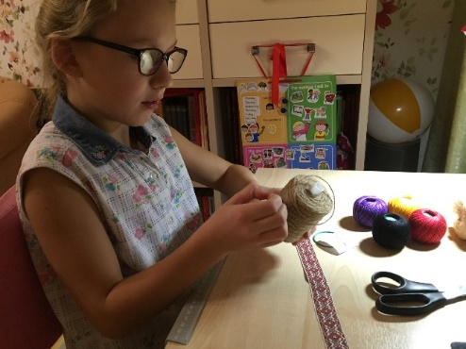 | Многие традиции в семье - это отражение древних традиций русского народа. В первую очередь, это проявляется в обрядах и приметах, связанных с праздниками. В семье любят праздники Новый год, Масленицу, Пасху.
Но не только во время праздников проявляется связь семьи со славянскими традициями, заметна она и в повседневной жизни. Посмотреть в зеркало, если приходится вернуться домой, чтобы дорога была удачной. Постучать по дереву трижды, чтобы не «сглазить». Не передавать ничего через порог, а обязательно зайдя в дом. Не свистеть в доме, так как свист напоминает завывание ветра, который может причинить ущерб домашнему хозяйству, унести добро. Марина считает, что, соблюдая эти приметы, мы, как и наши предки, пытаемся защитить себя и свой дом от зла и проблем.
А вот у Арины Стародуб семья многонациональная. В семье есть белорус, полька, эстонец, украинец и русские. Фамилию Стародуб предки получили по названию города. В России есть город Стародуб. Старый дуб украшал герб Стародуба в 1620 году. Второе предположение, что Стародубом на Руси называли старый дуб. Применительно к человеку могло указывать на умудренность, силу, крепость, твердость и другие положительные качества его обладателя. А в славянских говорах означало мудрый, четный, непоколебимый человек.
Бабушка рассказала Арине о том, что, когда они собирались на праздники, звучали песни русские, эстонские, белорусские, украинские. Она очень любила их слушать. В семье бережно хранят старинную икону, которую бабушка отдавала на реставрацию. Это икона прапрабабушки Арины. Любят в семье русские праздники рождество, пасху, масленицу, следят за соблюдением обычаев и традиций этих праздников. | 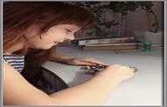
Вот что узнала Сычёва Аня от своей бабушки (мамы своего папы). По национальности бабушка Ани немка, а дедушка - русский. В итоге, считает Аня, что по национальности она русская на 75% и на 25% немка.
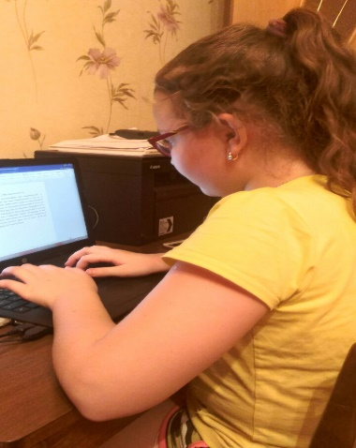 | Немецкие традиции у них в семье не прижились, так как дедушка был участником войны и не любил, когда папа с бабушкой говорили по-немецки. В этой ситуации сложно было папе Ани познать что-то немецкое. Внедрялось в сознание папы только русское. Одно что осталось, почти всё понимает по-немецки. Вот такая история. Но всё равно в семье сложились добрые традиции праздновать Новый Год и Рождество, Масленицу и Пасху, Дни рождения.
У Насти Зинченко большая и дружная семья – мама, папа, Настя, младшая сестрёнка, бабушка и дедушка. В её семье сложилось множество традиций, которые каждый раз помогают им стать ещё дружнее и счастливей. Много из этих традиций украинских. Так оказалось, что и папа, и мама украинских кровей (Зинченко и Подоляко).
Одной из таких традиций – является совместное празднование Пасхи. Перед Пасхой они обязательно ходят в лес на вербное воскресенье, набирают веточки вербы и расставляют в вазочки В Пасху обязательно красят яйца, делают пасху и запасаются конфетами. А вот на Троицу ездят на дачу и собирают различные лекарственные травы и цветы, которыми устилают всю террасу в доме.  Празднование Рождества – это особое действо. Лепят вареники с разными начинками вишней, творогом, картошкой. Рождественские песни они не поют, а поют просто свои любимые песни с дедушкой под гитару. | 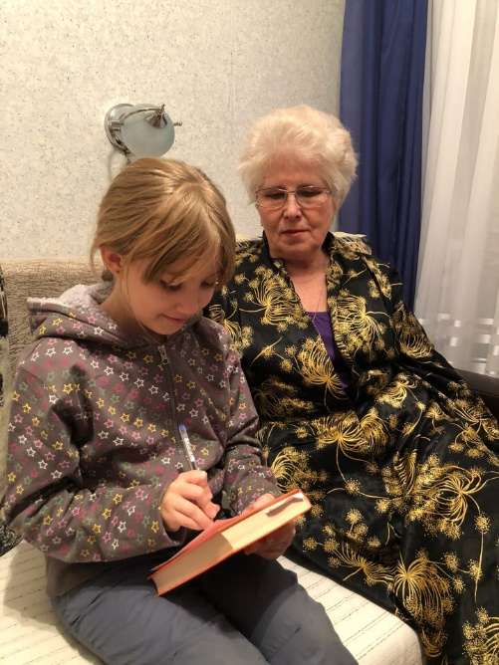
А ещё у Насти дома есть свой Дидух-рождественское украшение, символ благополучия, оберег рода. Его сделали из колосьев злаковых культур – овса и пшеницы.

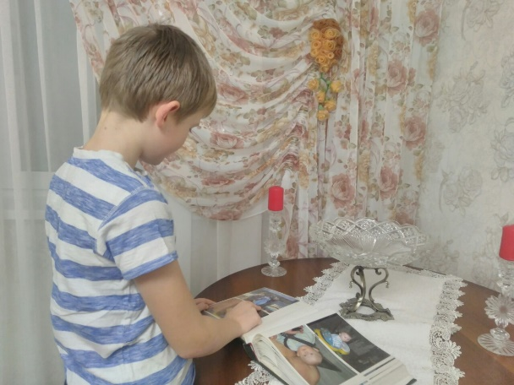 | Корни семьи Кравченко Кирилла тоже ведут к замечательному народу украинцам. Мама русская, родилась и выросла в Ульяновске. А вот папа родился в украинской семье. Он научил Кирилла играть в очень интересные игры: «Чаклун», «Круглий хрещик», «Хлибчик». В семье Кирилла есть добрая традиция всем вместе украшать ёлку к Новому Году. И в классе Кирилл первым начинает украшать классную ёлочку.
В семье Лены Никоновой предки были разных национальностей. По папиной линии все были русские, а вот у мамы всё намного интереснее. Тут и украинские корни, и русские, и даже есть греческие корни.
Узнав про греческую культуру и традиции, Лена поняла, что культура очень похожа на русскую. В семье отмечают те же праздники, чтут те же традиции, что и в России. Есть лишь одно отличие, греки равнодушно относятся к дню своего рождения, и совсем не обижаются, если их забыли поздравить. Но для них очень важен День Ангела, в честь которого их назвали. Именины – один из главных праздников в семье греков. Так и в её семье отмечаются этот праздник. Все дарят имениннику символические подарки, и обязательно устраивают чаепитие. Даты именин все знают так же, как и дни рождения. | 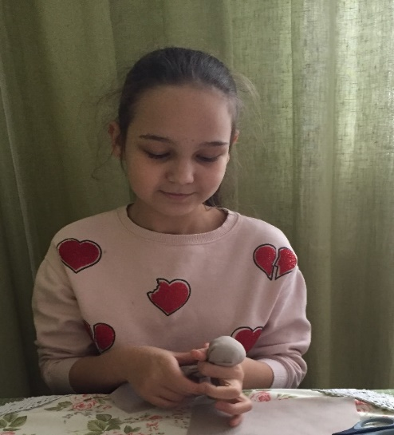
Удивительна история семьи Саросика Саши. Мама его родилась и выросла в Ульяновске. Её бабушки и дедушки родом из Карсунского района Ульяновской области. Со слов бабушки, в семье все русские, и других национальностей в семье не было.
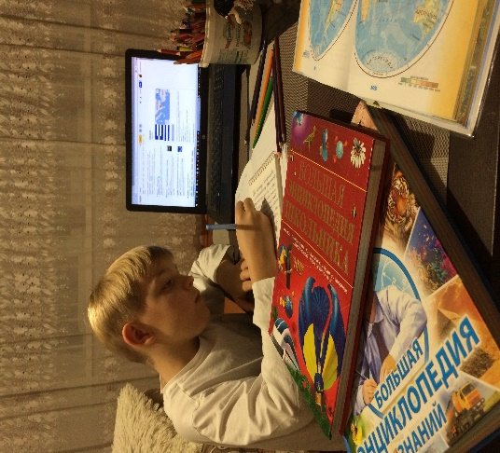 | А вот папа родился и провёл детство в Украине, в городе Харькове. Его предки переселились в Украину в конце 1700 годов из Греции. Екатерина II выделила земли для переселявшихся греков. Так Сашины предки оказались в Мариуполе. По неофициальным данным к концу 19 века население Мариуполя составляло более 80% греков. Но с приходом советской власти и волны репрессий многие записывали своих детей русскими, нередко даже изменяя фамилию на русскую.
Поэтому, к началу 80-х годов 20 века, официально греков проживало всего лишь 6,5%. Так вот оказалось, что папа на половину украинец, на четверть русский и на четверть грек.
Так как украинцы, греки и русские одной веры - православной, то и праздники, обычаи и традиции у этих народов схожи. Для греков Пасха – самый значимый праздник. Смысл этого праздника - это победа жизни над смертью и добра над злом. Отмечают греки его очень долго - несколько недель.
Двойняшки Мстислав и Ставр Глуховы тоже живут в многонациональной семье. Все родственники со стороны папы – чуваши. Со стороны мамы – в основном русские, но есть украинцы и поляки. Чуваши с особым почтением относятся к умению достойно вести себя в обществе. Осуждают нескромное поведение, сквернословие, пьянство, воровство. Особое требование в этих вопросах предъявляется к молодежи. Из поколения в поколение чуваши учат: "Не срами имени чуваша".
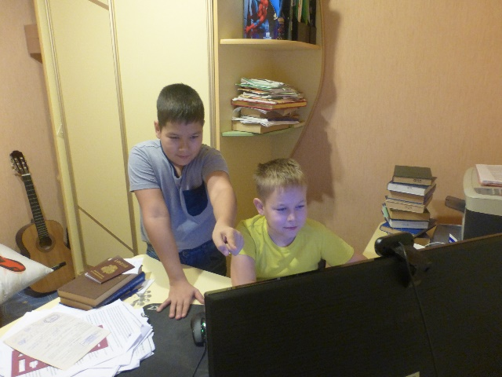 | Поляки являются довольно сентиментальными, они очень внимательно относятся друг к другу и всегда готовы помочь тем, кто оказался в беде. На улицах принято улыбаться друг другу, демонстрируя доброжелательность ко всем окружающим, в том числе и к гостям страны. Наши Ставр и Мстислав именно такие.

Попов Богдан родился и вырос в мордовской семье. Культура мордовского тесно переплетается с русской культурой. Большинство обрядов связано с временами года, семейными традициями и религиозными праздниками. В семье отмечают Рождество, Пасху, Масленицу и Троицу. Мордовский народ отличается радушием и хлебосольством. Богдан всегда рад гостям, помогает всем, кому нужна помощь, и очень справедлив. | 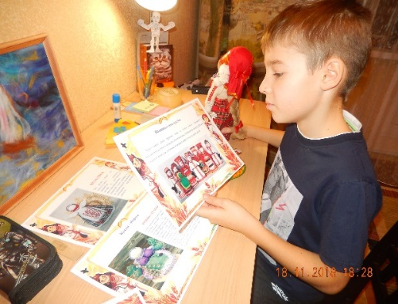
В нашем классе есть дети и из татарских семей. Вот, например, Амина Глеметдинова. Она нам рассказала о своей большой и тоже многонациональной семье. Папа и мама Амины — татары. Однако её дядя женат на русской, а его дочери (двоюродные сестры) вышли замуж за русских. Её дедушки и бабушки мало говорили по-русски до переезда в Ульяновск, но жизнь в «большом» городе обогатила их язык и культуру.
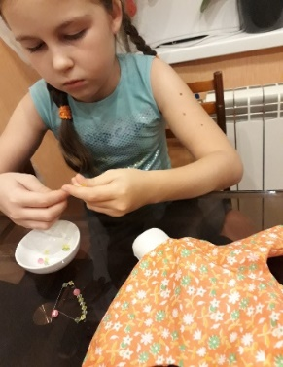 | О гостеприимстве татарского народа слагают легенды. Татарская семья в самом приходе гостя в дом видит доброе предзнаменование, он – почетный, уважаемый, дорогой человек. По древнему татарскому обычаю в честь гостя расстилают праздничную скатерть и на стол выставляют лучшие угощения: сладкий чак-чак, щербет, сухофрукты, липовый мёд и, конечно, душистый чай.
Семья Садурова Альберта небольшая и состоит из двух наций: папа – татарин, мама — русская. У папы родители татары. Альберт их называет: «Это мои давани и давати». А у мамы - русские: бабушка Нина, а дедушки, к сожалению, уже нет в живых.
Семья отмечает как Пасху, так и Курбан-байрам, при возможности. Давани очень вкусно готовит. На праздники она варит Токмач (суп-лапшу), Губадию - татарский праздничный пирог с многослойной начинкой из риса, яиц, красного творога (корт) и изюма, беляши и многое другое. |  |  | 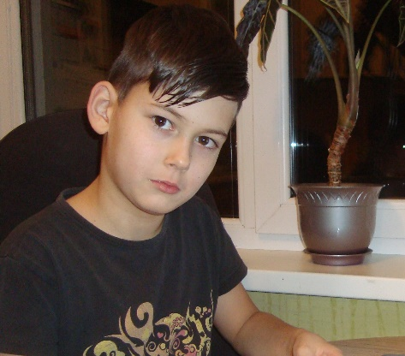
Очень интересна по национальному составу семья Гаджиева Тимура. В его семье сочетаются корейские и азербайджанские традиции, так мама кореянка, а папа азербайджанец. В азербайджанской мусульманской культуре особое значение имеет праздник под названием Курбан Байрам. В этот день мусульмане идут в мечеть к утренней молитве. По окончании утреннего намаза (молитвы) верующие возвращаются домой и приступают к жертвенному обряду.

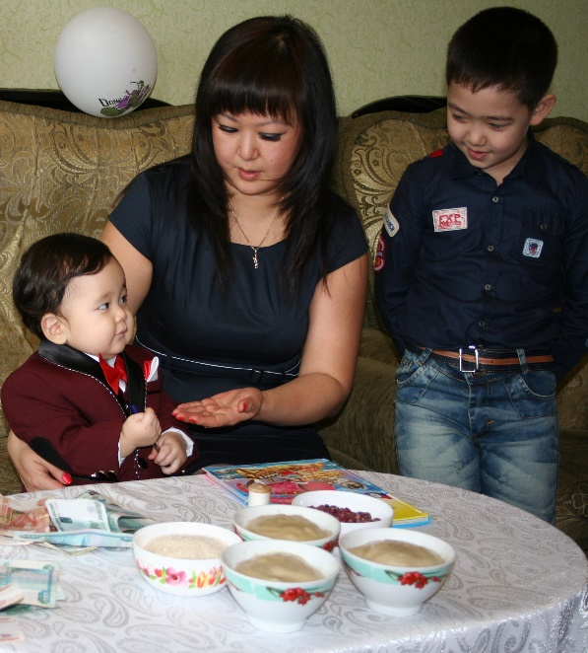 | С особым размахом празднуют корейские торжества: первый день рождения ребенка, свадьба и 60-летие (хангаби). Эти даты считаются особенными и отмечаются в каждой семье. В первый день рождения ребенка наряжают в корейскую национальную одежду – ханбок, и проводят ритуал, который определяет судьбу ребенка. Перед ним накрывают стол и кладут предметы, несущие в себе определенный смысл. Например, если ребенок потянется к горсти крупы, то он никогда не будет голодать. Нитки означают долгую жизнь, деньги – обеспеченную жизнь, а книга – богатый ум.
Даричева Даша провела опрос своих родственников о национальном составе своей семьи и обнаружила, что все родные по национальности – русские. Они живут очень дружно и любят отмечать праздники вместе. Самые любимые праздники: Рождество, Масленица, Пасха. Их любят в семье Даши за весёлое настроение, возможность встретиться с близкими, а ещё за вкусные и любимые кушанья. В эти дни хочется совершать только хорошие и добрые дела. |  | 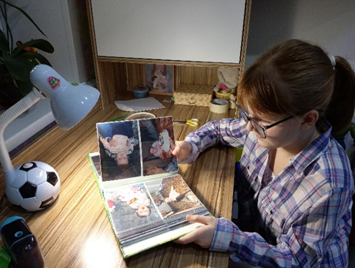

Итак, мы убедились ещё раз, что Поволжье действительно – край многонациональный. Этому свидетельствуют те факты, что в нашем классе учатся дети разных национальностей, и многие семьи учащихся класса многонациональные. Национальные праздники и обычаи, традиции семейного воспитания, особенности быта в семьях наших одноклассников схожи. Они наложили отпечаток на характер, привычки и стиль поведения наших одноклассников. Ребята наши доброжелательные, отзывчивые, добрые.

2.3 «Раю-Раю», а что ещё я знаю?
За знаниями о самобытности народов, населяющих территорию Ульяновской области, мы отправились в специализированную библиотеку №5. На интерактивном занятии «Игры и забавы народов Поволжья» мы познакомились с традициями, национальными костюмами, устоями быта и играми русских, чувашей, татар, мордвы.
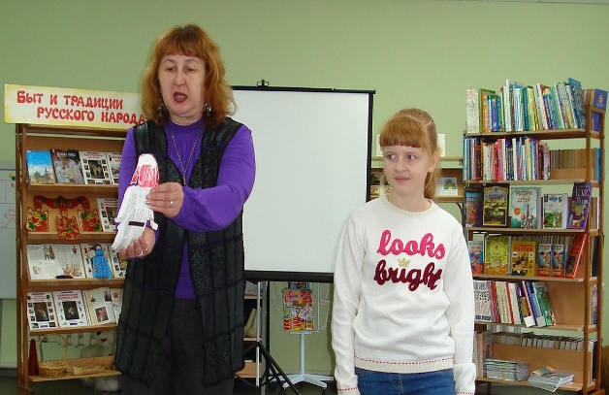 |  |  | 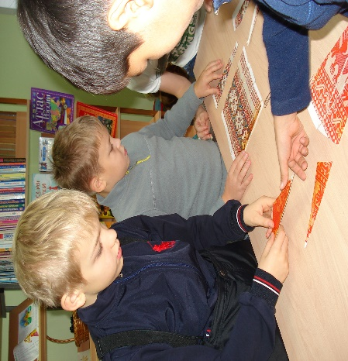
Мы с удовольствием играли в русские народные игры «Ручеёк», «Челнок», татарские народные игры «Горшки», «Хлопушки», мордовские народные игры «Круговой», «Раю-Раю», чувашские игры «Расходитесь», «Хищник в море». Мы были очень удивлены, что многие детские подвижные игры похожи друг на друга. В играх много юмора, шуток, они часто сопровождаются неожиданными весёлыми моментами.
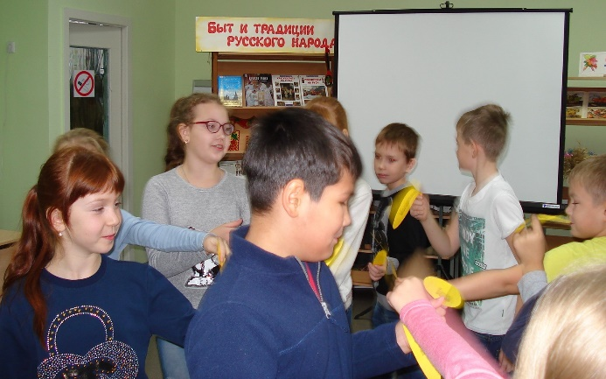 | 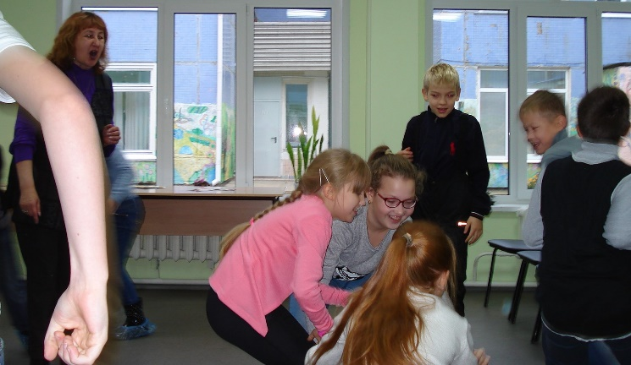
А 11 декабря мы побывали на районном фестивале народного творчества «Заволжская палитра». Мы познакомились с выставкой художественной литературы об истории жизни народов Поволжья и декоративно-прикладного искусства, приняли участие в работе мастер-классов по изготовлению детских игрушек. Девочки научились делать зайчиков на палец из куска ткани без иголки, а мальчики куколку на палец из бумаги в национальном костюме.
Таким образом, мы поняли, что национальные игры и забавы приобщают нас к народным традициям, помогают выработке нужных моральных качеств, которые влияют на воспитание в себе воли, нравственных чувств, развитие сообразительности, быстроты реакции. Через игру воспитывается и чувство ответственности перед коллективом, умение действовать в команде, договариваться друг с другом. А детские куколки – это оберег хорошего настроения.

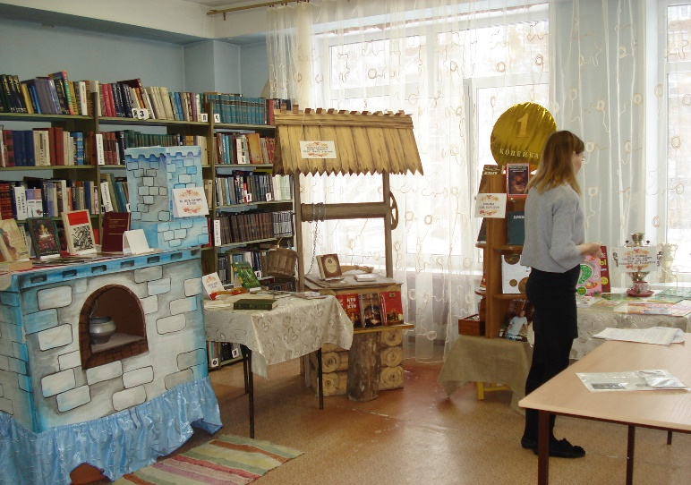 | 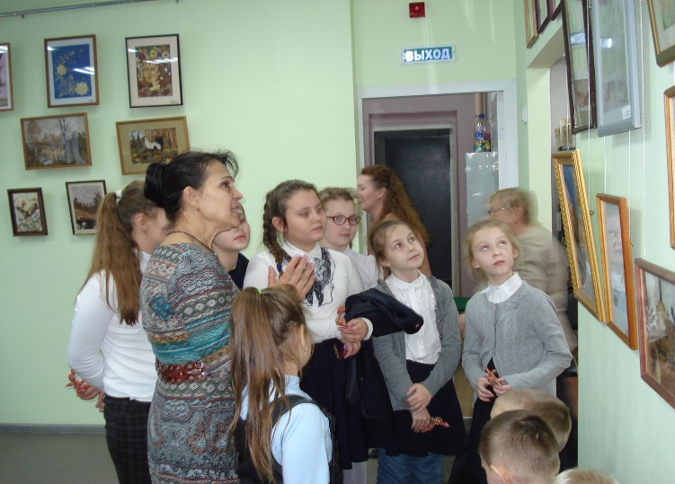
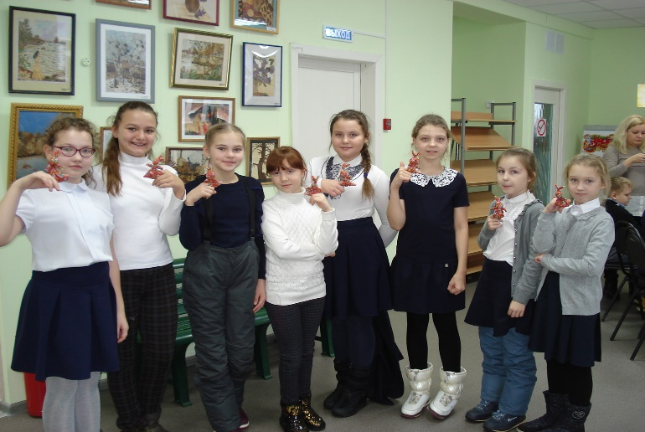 | 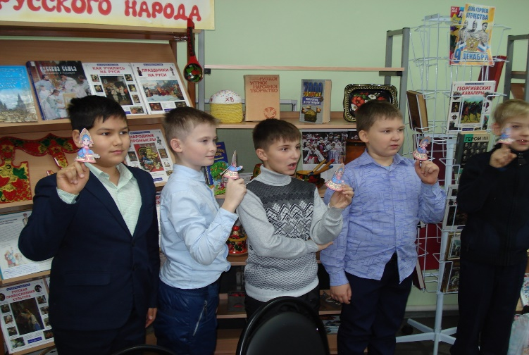

2.4 Мой класс – моя семья.
Систематизировав полученную информацию о национальных традициях воспитания в семье и особенностях быта, мы решили посмотреть, а какие традиции сложились в нашем классе как большой дружной многонациональной семьи.
С самого первого класса мы стали поздравлять с днём рождения своих одноклассников. Сначала мы пели «Каравай». Эта простая и наивная русская народная песенка. Став старше, мы стали писать слова поздравления на разноцветных «валентинках» и опускать их в специальный почтовый ящик в нашей классной комнате. Эту традицию мы заимствовали у народов католического вероисповедания.
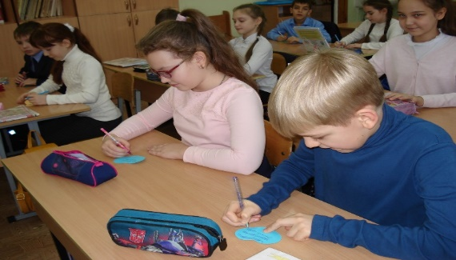 | 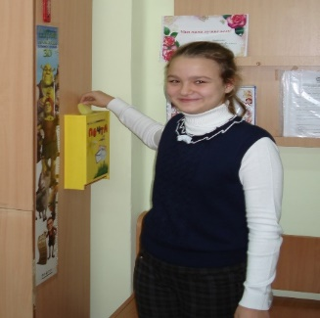
Любимый во всех семьях праздник Новый год, празднуем и мы в своём классе каждый раз по – разному.
В первом классе мы вместе с родителями побывали в Доме – музее И.А. Гончарова. Там нам предстояла в игровой форме познакомиться, как в 19 веке дети праздновали Рождество, потому что в теме времена праздник Новый Год не отмечали. | 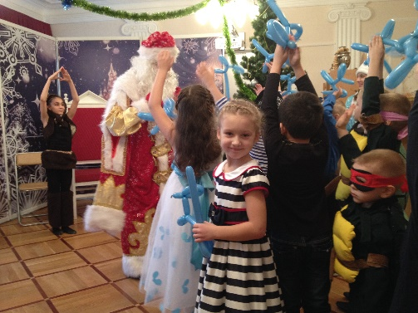
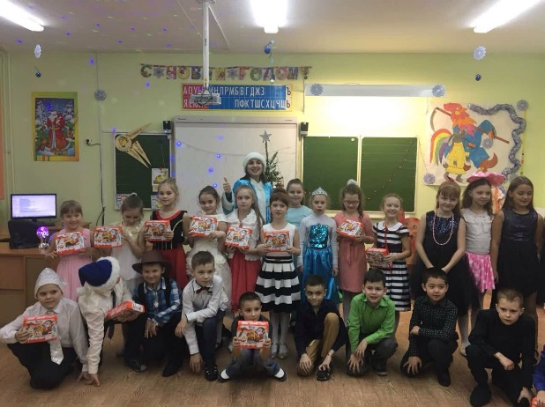 | Во втором классе к нам в гости приходила настоящая Снегурочка. Правда она была без Деда Мороза, но было очень весело и интересно. Мы играли, разгадывали загадки, танцевали и разыгрывали разные сценки.
А вот в третьем классе мы веселились в музее «Симбирская чувашская школа. Квартира И.Я Яковлева». | 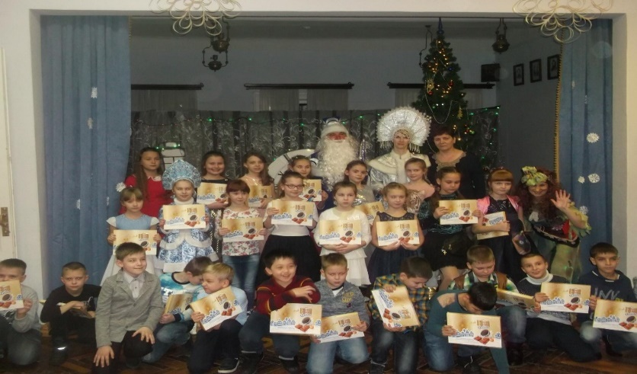
Праздник урожая у разных народов отмечается с большим размахом. Он издавна отмечается русским народом 21 сентября в День Рождества Пресвятой Богородицы. Называют ещё «вторыми Осенинами». В этот день было принято с киселём и караваями (овсяными хлебами) встречать у воды матушку-Осенину, прообразом которой являлась сама Богородица, благодарить Её за богатый урожай, плодородие и благополучие в семьях. В этот хлебосольный народный праздник, приходящийся на день осеннего равноденствия, чествовали Солнце, прощались с летним теплом и встречали золотую, но холодную осень. Обязательно в Осенины нужно было навестить родителей и помянуть предков. А вечером люди собирались на братчину, мирились, решали различные мирские дела и устраивали общий пир.
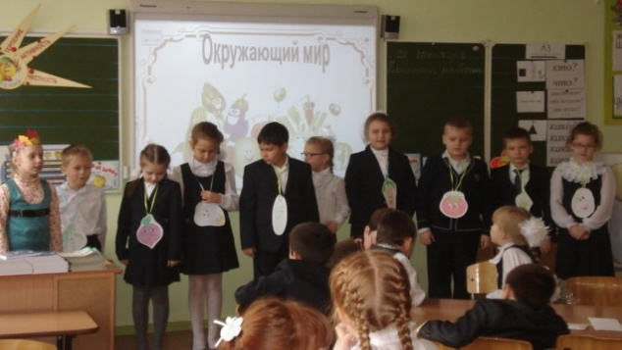 | Вот и мы ежегодно собираемся на тематический классный час «Праздник Осени», говорим спасибо матушке природе за выращенный урожай, хорошую погоду, играем в народные игры и разыгрываем разные сценки.

А ещё мы очень любим масленицу за её забавы, простоту и за блины. Она знаменует конец зимы. После долгих и морозных снежных дней это не может ни радовать! | 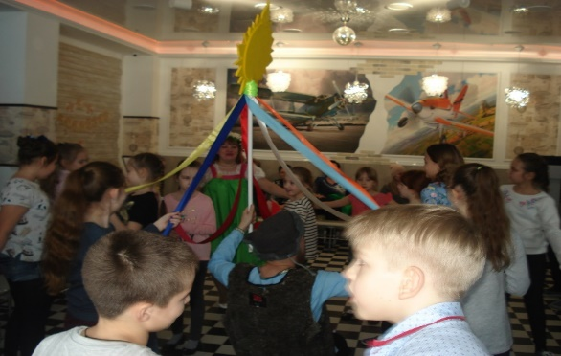
У мусульман тоже есть подобный праздник. Это Кякук сяйе, который символизирует встречу весны. Это торжество берёт свое начало еще в тот период, когда имели место доисламские верования. Оно неразрывно связано с башкирским культом птиц. Праздник, обычно, проводится в период с апреля до июля. Точная дата устанавливалась по времени прилета кукушек.
На переменах мы играем в подвижные игры. Нам нравиться играть в мордовскую игру «Раю-Раю», чувашскую «Хищник в море», татарскую «Горшки», русскую «Ручеёк».
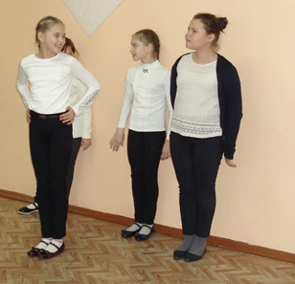 | 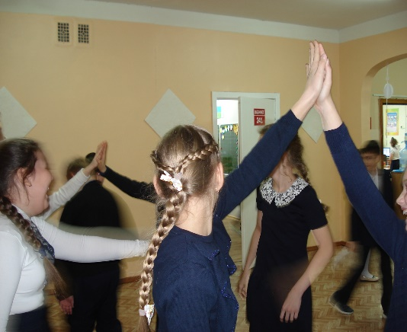 | 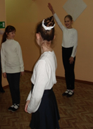

Таким образом, многие национальные традиции семей прочно укрепились в нашей большой многонациональной классной семье. Нам вместе нескучно. И самое главное открытие, которое мы сделали: дружба в нашем классе не зависит от национальности.

3.1 «Храни меня, мой талисман!».
Ни один дом на Руси не обходился без народных оберегов. Народ верил, что обереги надёжно охраняют от болезней, «дурного глаза», стихийных бедствий и различных напастей, служат для защиты дома и его обитателей от злых духов, болезней, а также для привлечения домового и его задабривания. Собираясь в дальнюю дорогу, человек брал с собой оберег, чтобы вложенные в него добро и любовь согревали душу и напоминали о родном доме и семье. Вот и мы, как и наши предки, тоже хотим защитить себя и свой «классный дом» от зла и проблем.
Мы узнали, что куклы различаются по материалу. Первые делались из золы, позже — изо льна или соломы. Для изготовления подходили глина, ткань, дерево и даже тесто. Обережные куклы могут делиться и на виды. Видов кукол у наших предков было великое множество, буквально на все возможные жизненные ситуации. Вот список наиболее популярных кукол.
Зольная | Хранит благополучие в семье, отводит от супругов разлады и ссоры.
Крупеничка | Отличная хранительница семейного быта, заботится о достатке и сытости.
Кубышка (Травница) | Сохраняет хорошую энергетику в доме и у проживающих в нём людей, очищает помещение от различного негатива.
Пеленашка | Изготавливалась беременной женщиной для своего ожидаемого младенца.
Неразлучники | Предназначалась в дар молодожёнам во время свадьбы для сохранения вновь созданной семьи.
Желанница | Как видно из её имени, способна реализовывать ваши желания.
Очистительница | Оздоравливала человека и избавляла его от тёмных энергетических потоков.
Десятиручка | Помощница хозяйкам в работе по дому.
День-ночь | Круглосуточно заботилась о защите вашего жилища.
Толстушка | Предназначалась для женщин, которые не могли родить ребенка.
Подорожница | Заботилась о благополучии тех, кто находился в дальней дороге.
Счастье | Привлекала удачу, достаток и счастье тому, кто её сделал или кому её подарили.

Таким образом, мы пришли к выводу, что куклы-обереги — часть народной культуры. Раньше без них не обходился ни один ребёнок, да и взрослому они иногда делались. Да и сегодня ощущается влияние незатейливой, но могущественной магии кукол, к которой мы проявили свой интерес. Поэтому мы решили создать свою коллекцию обережных кукол разных народов.

  - Наша коллекция кукол-оберегов.
Стиша и Ставр Глуховы сделали куклу – оберег День - Ночь.
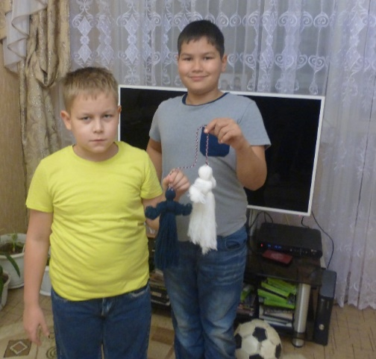 | У древних славян эта кукла - оберег домашнего очага. Эта кукла имеет две cтороны: дневную и ночную, каждая из которых занималась своим делом. С первыми лучами Солнца дневная часть куклы брала на себя охрану дома, отгоняя нечисть, насланную злобными силами или скверными людьми. На закате её меняла ночная половинка, оберегая сон людей от кошмаров. Кукла-оберег День-Ночь должна быть в каждом доме, чтобы нельзя было навредить или помешать добрым делам их хозяев.
Арина Стародуб изготовила оберег-куклу Колокольчик - куколку добрых вестей.
Звон колокола оберегал людей от чумы и других страшных болезней. Колокольчик звенел под дугой на всех праздничных тройках. Колокольчик имеет куполообразную форму, а сверху у куколки три юбки. У человека тоже три царства. Медное, серебряное, золотое. И счастье складывается тоже из трех частей. Если телу хорошо, душе радостно, дух спокоен, то человек вполне счастлив. Эта кукла веселая, задорная, приносит в дом радость и веселье. Оберег хорошего настроения. Даря колокольчик, человек желает своему другу получать только хорошее известия и поддерживает в нем радостное и веселое настроение. | 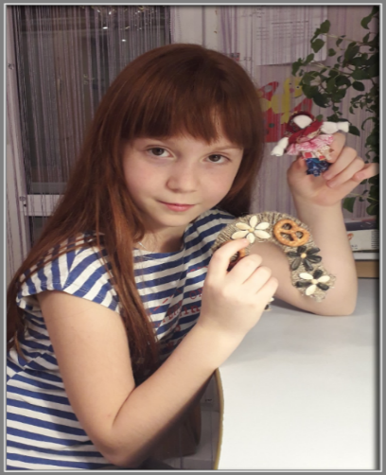
Так как семья Марины Куринной имеет казачьи корни, то она решила изготовить куклу-оберег, которая называется Солнечный конь, поскольку казак без коня, что воин без ружья. Конь, или коник, - один из самых древних и традиционных оберегов казаков. Образ коня связан с солнцем. Приносит в дом удачу, достаток, свет и тепло.
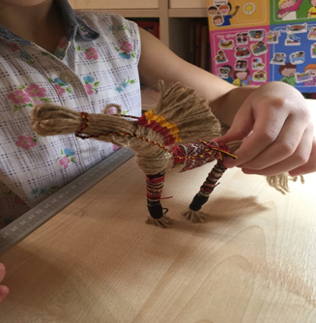 | Традиционно, Солнечный конь считается мужским оберегом. Все куклы-обереги делаются без глаз, во избежание проникновения в куклу злых духов, и без применения иглы, так как обереговую куклу нельзя колоть. Наши пра-пра-пра … бабушки и дедушки мастерили таких коников из травы, лыка или соломы. Марина коника сделала из льняного шпагата. Такого коника можно подарить папе или дедушке в дополнение к основному подарку с пожеланием «быть всегда на коне».

Попов Богдан сделал вместе с мамой куклу Травницу. Кукла наполняется различными травами, которые укрепляют здоровье человека, успокаивают его, оказывают антибактериальное действие. Такой оберег всегда находился у постели больного, так как считалось, что Травница поможет человеку вернуть здоровье. Кубышку часто давали детям.  Считалось, что чем больше ребенок будет играть с берегиней, тем крепче будет его здоровье. Наши предки были уверены, что Травница не только укрепляет здоровье, но и отгоняет злых духов благодаря сильному аромату целебных трав. | 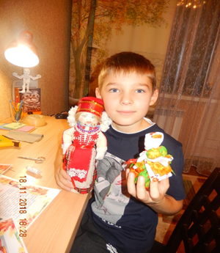
Во многих семьях татары держали кукол, которые были духами-помощниками, хранителями семейного счастья. Считалось, что кукла, сделанная своими руками, несёт в себе частичку души автора. Татары не давали куклам имён и делали кукол безликими. Кукла без лица считалась недоступной для вселения в неё злых, недобрых сил, а значит, безвредной для ребенка и хозяев.

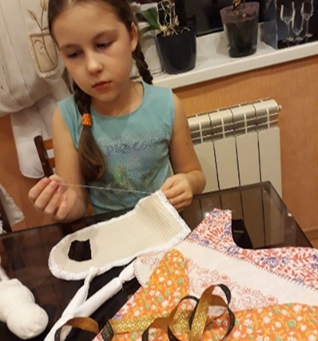 | Создавая игровую куклу «Перевёртыш», Амина немного отошла от традиций, поскольку не смогла закрепить все лоскуты только скручиванием. Пришлось пользоваться иголкой и ниткой, но зато шила вручную без швейной машинки. Так же добавила немного декора.

А вот Альберт Садуров изготовил куклу-невесту. Традиционная тряпичная кукла безлика. Лицо, как правило, не обозначается, остаётся белым. По преданию она должна приносить ребёнку благополучие, здоровье, радость. |  | 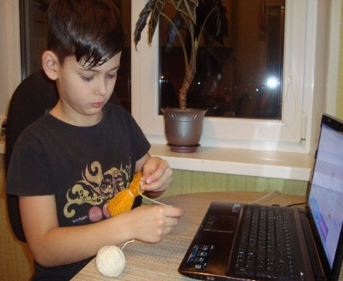
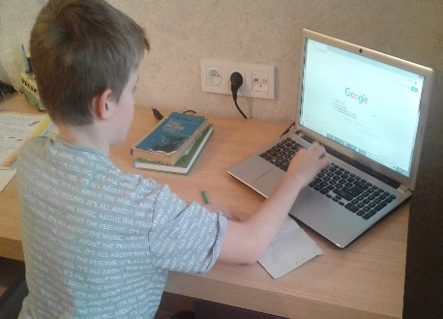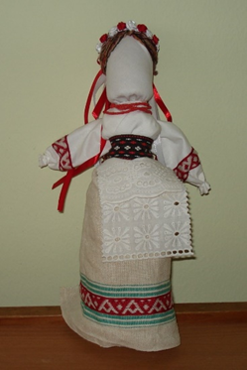 |  |  | Кирилл Кравченко вместе с мамой сделали куклу-оберег «Желанницу» из ткани с использованием семян льна и соломы. Её просили о помощи, делились переживаниями. Но, она может исполнить только одну просьбу. Поэтому лучше сосредоточиться на самом важном. У куклы нет лица, так как предки верили, что через глаза в неё может вселиться злой дух.
Даричева Даша узнала, что старинные русские куклы делались из того, что было под руками. Солома, деревья, ветки, кусочки ткани, верёвки, сухая трава, мох — всё это было материалами при изготовлении народных поделок. Она сделала куклу «Счастье». Это нарядная маленькая куколка ростом 8 см, у которой тугая и сильная коса до 22 см. Этот маленький талисманчик проделывает огромную работу, привлекая для своего обладателя положительную энергию. Действует амулет в любой жизненной сфере. И, что самое главное, человек сам выбирает, чем кукла Счастье должна его одарить. |  |  |  | 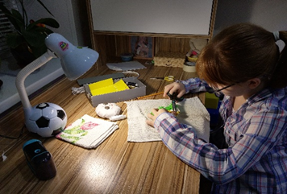
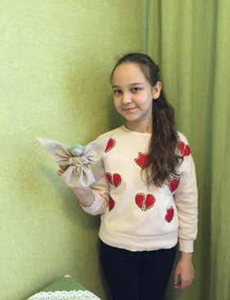 | Тряпичная кукла «Рождественский ангел», которую сделала Лена Никонова, представляет собой символ надежды на исполнение желаний, веру в лучшее будущее. Такие куклы-обереги, преподнесённые в подарок, означают заботу о близком человеке и искреннее желание в его исцелении или выздоровлении! Куколок Ангелов делали и дарили на Рождество и на Пасху. На Рождество Ангелов делали белых или голубых, украшали золотыми и серебряными нитями, тесьмой. На Пасху делали красных, зелёных, белых. Лена сделала Ангела серым с мелкими бусинками путём сложения ткани без использования нитки с иголкой.
В греческих семьях дети всегда играли в куклы. Кукла - это отражение ребёнка и имитация взрослого мира. Кукла - это друг ребёнка. Дети наряжали кукол в национальные костюмы. При переходе от язычества в православие кардинально изменилась мода в Греции.
Костюмы стали более закрытыми, появились головные уборы, и на смену сандалиям пришли туфли. Традиционные цвета в одежде: синий, чёрный, красный, белый. Вышивка и украшения из золота. На ногах туфли с помпонами-тсарухи. |  | 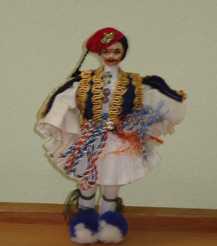
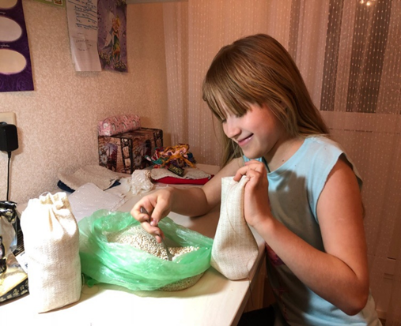 | Для заботы о достатке и сытости в семье и устранения негатива Настя Зинченко сделала пару куколок «Крупеничку и Богача». Куклы Крупенички считались главными куклами в доме, поскольку являлись хранительницами того, во что был вложен нелёгкий труд целого семейства. А ещё куклы они были показателем благосостояния: гость, заходивший в дом, по этим куклам мог легко определить, в достатке ли живёт семья. Множество разных по размеру толстеньких кукол Крупеничек показывали, что семья хорошо потрудилась летом и осенью и живёт в достатке.
Аня Сычёва сделала кукол Мартиничек. Это – парная кукла, в этом её особенность. Всегда делали одну фигурку синего цвета или белого как знак зимы, а красного в честь пробуждающейся жизни. Обе фигурки соединяют шнурком. А ещё их использовали как украшение - прикладывали в виде броши на одежду, делали браслеты с маленькими Мартиничками. Девушки крепили к куклам ленты и заплетали в волосы. Позже стали дарить их любимым как символ мужского и женского гадания, а также использовали в гадании. | 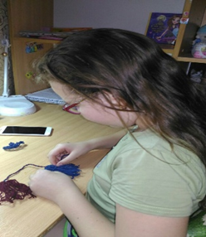
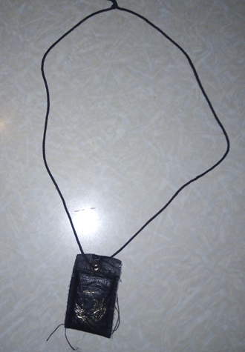 | А вот у азербайджанцев и корейцев нет обереженых кукол. От сглаза, злых чар, дарят детям амулет. Он пробуждает душевные силы и внутреннюю энергию, способствует хорошей работоспособности тела и разума, даёт здоровье и силы всю жизнь, независимо от возраста. Амулет представляет собой нательную подвеску в виде кожаного чехла на шнурке. На нём написана сура из Корана (священной книги мусульман). Сделать просто так самому амулет нельзя. Сура пишется на листочке муллой (то есть человеком, который знает и изучает Коран) и вшивается в оберег, который нужно носить на теле, не снимая.

Теперь нам нужно найти им подходящее место в нашем «классном доме». У оберега должен быть хороший обзор, но сама она не должна явно привлекать внимание. Не следует располагать обереги среди бытовых мелочей. Нужно выделить кукле персональное место, обустроить его так, чтобы ей было там удобно – она не должна постоянно падать и сваливаться. Оказывается, с куклой следует общаться. Желая кукле ежедневно доброго утра и спокойной ночи, мы то же самое сможем получить и в ответ.
- Заключение.
Работая над проектом, мы познакомились с семьями наших одноклассников, их традициями, разучили новые подвижные игры народов Поволжья, узнали о национальных куклах-оберегах и подготовили коллекцию таких кукол. Таким образом, цель нашей работы достигнута. Проведя исследования, мы теперь можем назвать условия, при помощи которых наш класс стал дружным.
- Все учащиеся класса ко всем национальностям настроены дружелюбно, негативных проявлений к себе по национальному признаку не испытывают.
- Народные традиции семейного воспитания, особенности быта в семье наложили свои отпечатки на характер и привычки наших одноклассников. Ребята наши доброжелательные, отзывчивые, добрые.
- Народные игры приобщают нас не только к народным традициям, но и помогают выработке нужных моральных качеств. Через игру воспитывается чувство ответственности перед коллективом, умение действовать в команде, договариваться друг с другом.
- Многие национальные традиции семьи прочно укрепились в нашей большой многонациональной классной семье. Нам вместе нескучно.
И самое главное открытие, которое мы сделали: дружба в нашем классе не зависит от национальности.
Годы пройдут, и мы станем взрослее,  Ростом повыше, по жизни мудрее,  И поменяется мир весь вокруг,  Но рядом останется преданный друг!  Друг разделит боль и радость,  Друг поддержит и спасёт. | С другом - даже злая слабость  В миг растает и уйдёт.  Верь, храни, цени же дружбу,  Это высший идеал.  Тебе она сослужит службу.  Ведь дружба - это ценный дар!

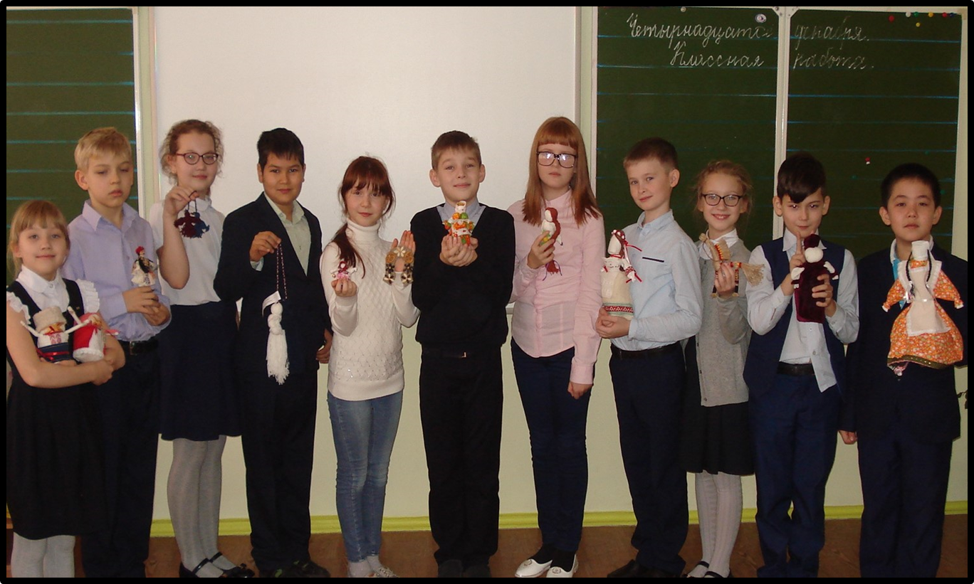

5. Список использованных источников:
1. Агаева И.В. "Кукла-закрутка"// «Народное творчество». – 2004, №3.
2. Берстенева Е. Кукольный сундучок. Традиционная народная кукла своими руками. – Белый город, 2010.
3. Дайн Г.Л., Дайн М.Б. Русская тряпичная кукла. Культура и традиции. – 2007.
4. Котова И.Н., Котова А.С. «Русские обряды и традиции. Народная кукла». СПб.: Паритет, 2008.
5. Журнал «Маруся», № 4 -2001, Изд. «Просвещение», Москва.
6. http://maminsite.ru/early.files/kukolki.html
7. http:www.ruruklf.ru/article/ok

6. Приложения.
Приложение №1.
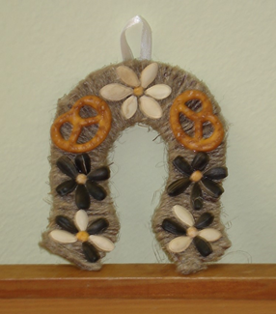 | 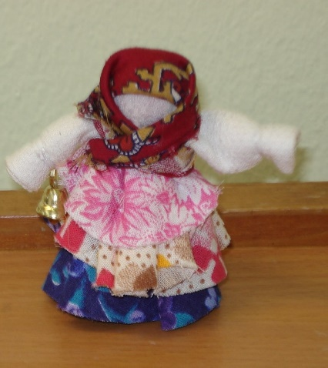
Колокольчик | Колокольчик
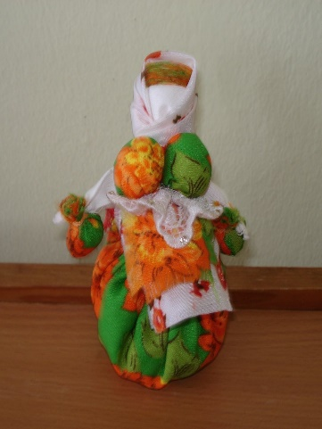 | 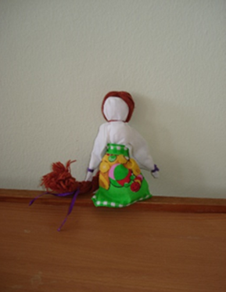
Кубышка - Травница | Счастье
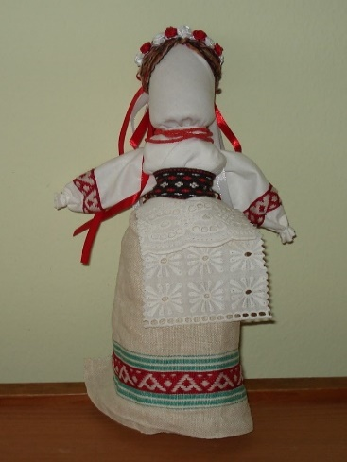 | 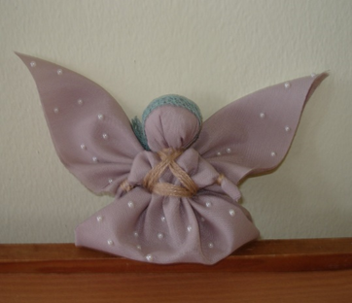
Желанница | Рождественский ангел
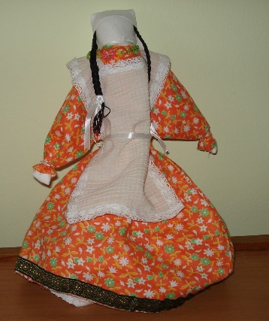 | 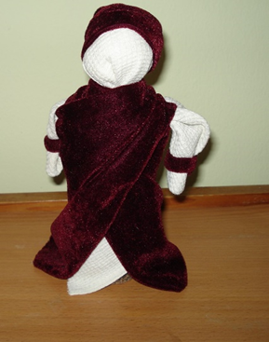
Игровая кукла | Кукла-невеста
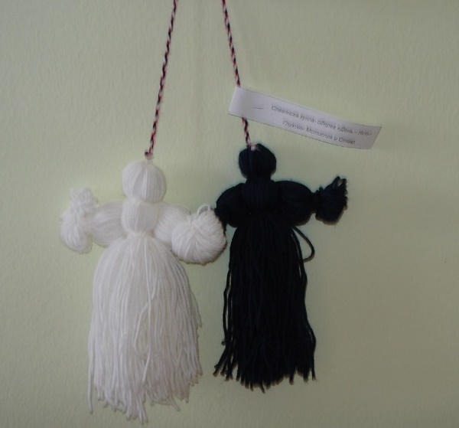 | 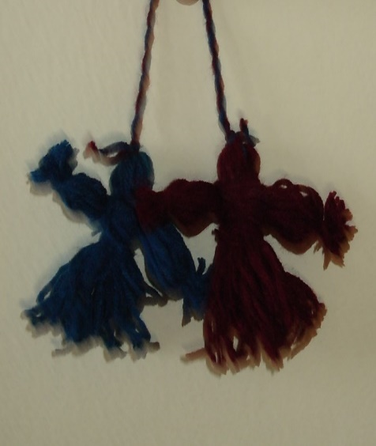
День- Ночь | Кукла «Мартинички»
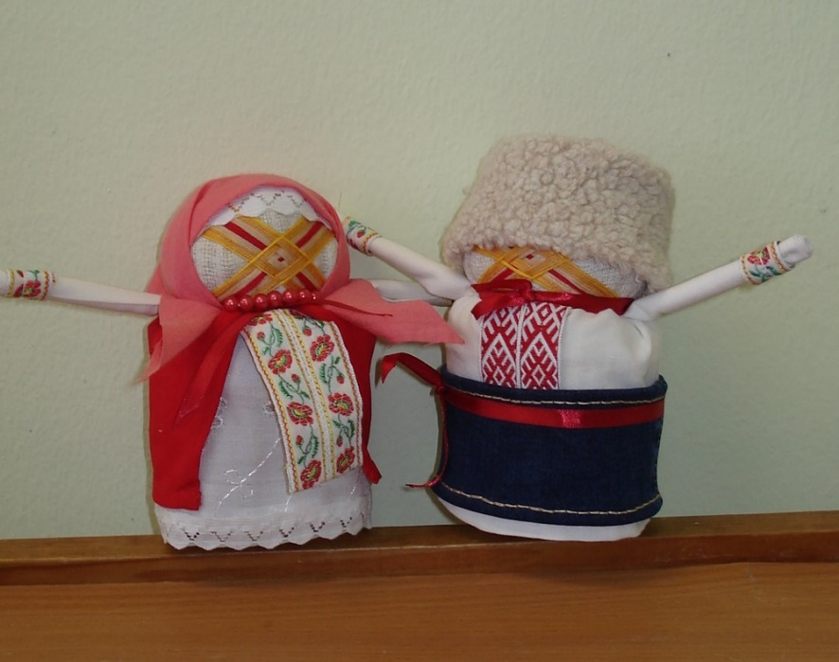 | 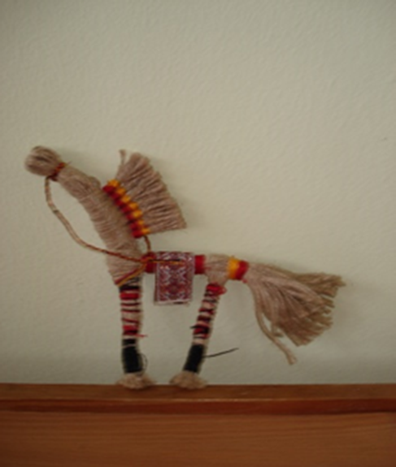
Крупеничка и Богач | Солнечный конь (коник)
Греческая кукла | Амулет

